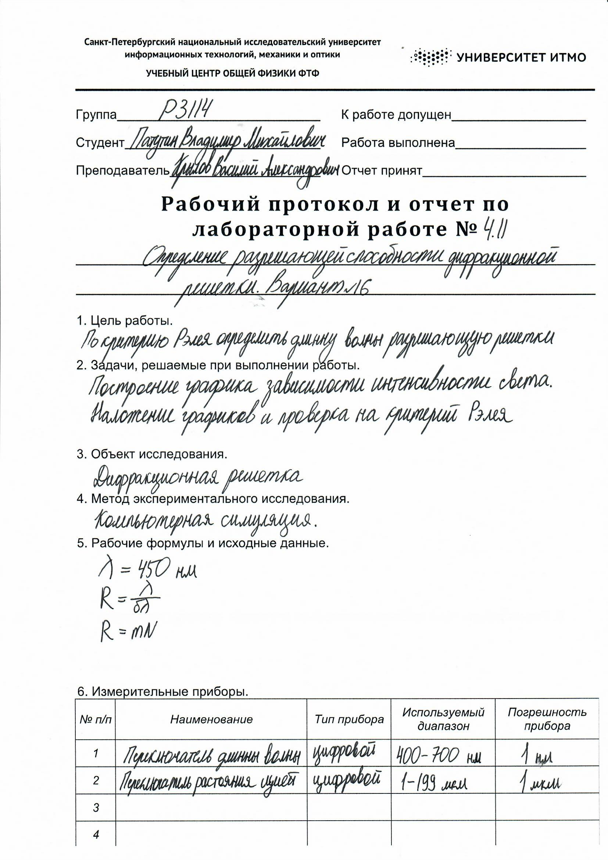

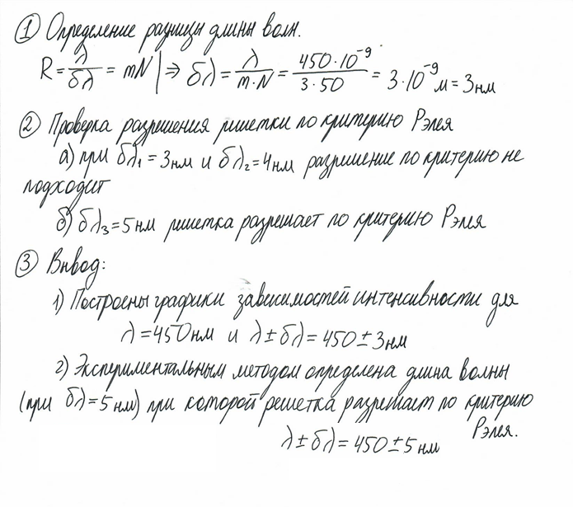

**Скрин удачной попытки вводного тестирования :**

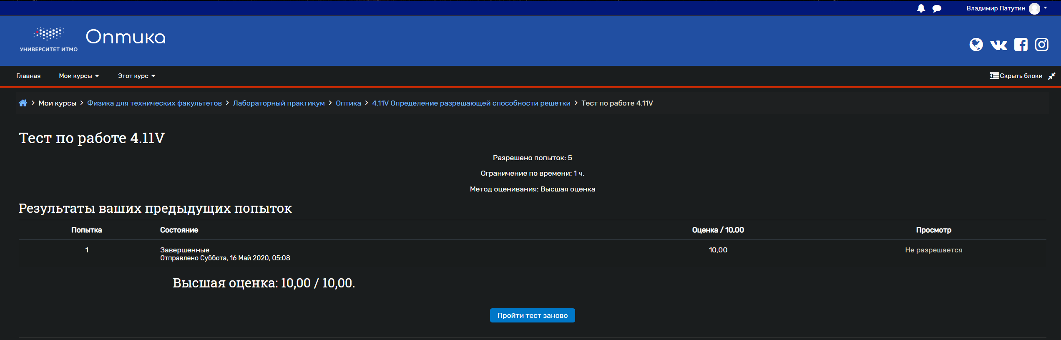

**Ответы на контрольные вопросы:**

1. Расстояние между максимумами увеличивается.

2. Положение главных максимумов зависит от длины волны λ. Поэтому при пропускании через решетку белого света все максимумы, кроме центрального (m=0), разложатся в спектр, фиолетовая область которого будет обращена к центру дифракционной картины, красная – наружу. Это свойство дифракционной решетки используется для исследования спектрального состава света (определения длин волн и интенсивностей всех монохроматических компонентов), то есть дифракционная решетка может быть использована как спектральный прибор.



3,4. Так как необходимо добиться, чтобы интерференционные максимумы, соответствующие каждой из них, были по возможности более узкими. Для случая дифракционной решетки это означает, что общее число штрихов, нанесенных на решетку, должно быть по возможности очень большим.

5. Условие максимума для дифракционной решетки будет иметь вид: Максимумы, соответствующие этому условию, называются главными максимумами. Значение величины m, соответствующие тому или иному максимуму называется порядком дифракционного максимума. В точке F0 будет наблюдаться нулевой или центральный максимум. Так как свет, падающий на экран, проходит только в щели в дифракционной решетке, то условие минимума для щели будет условием главного минимума для решетки: Конечно, при большом числе щелей, в точки экрана, соответствующие главным дифракционным минимумам, от некоторых щелей свет будет попадать и там будут образовываться побочные дифракционные максимумы и минимумы. Но их интенсивность, по сравнению с главными максимами, мала (~1/22). При условии:

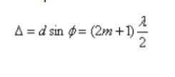

**Графики зависимостей**

1. Наложение интенсивностей волн λ = 450нм и λ + δ λ = 453нм

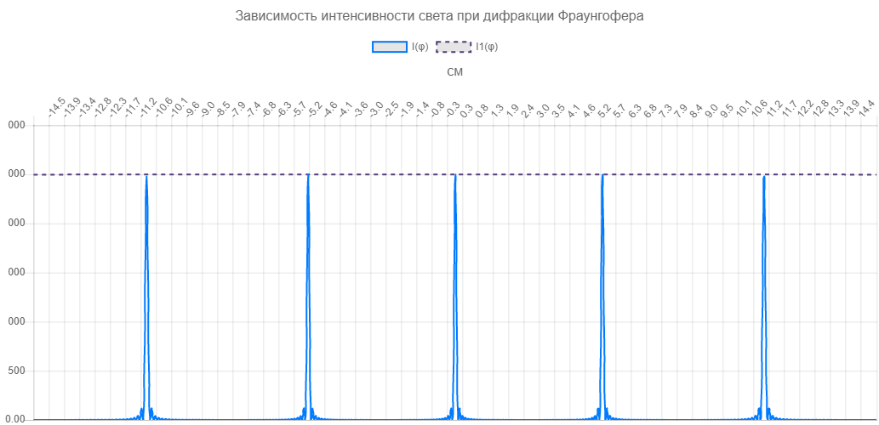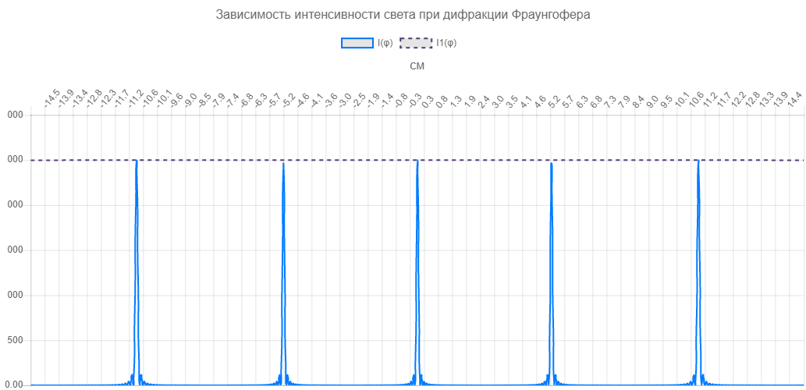

Приведу увеличенное изображение:

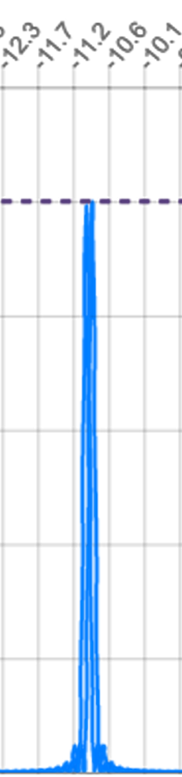

Наложение интенсивностей волн λ = 450нм и λ - δ λ = 447нм

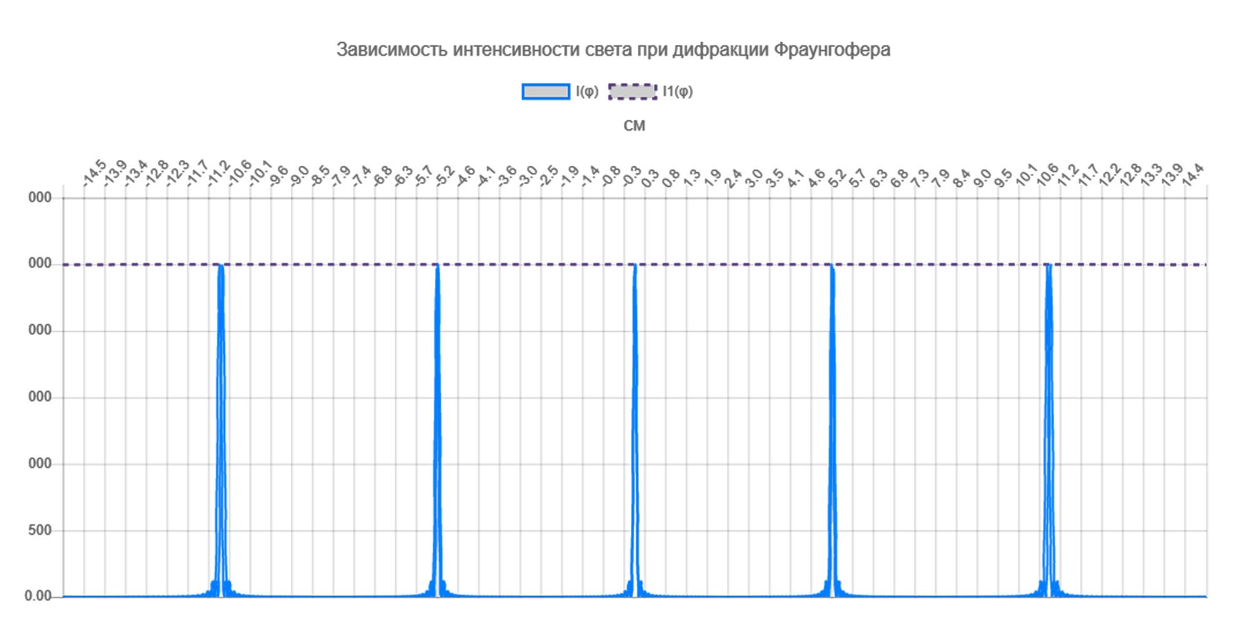

Приведу увеличенное изображение:

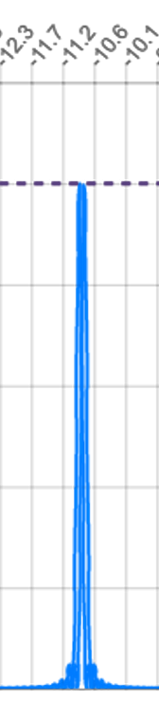

**Графики выполнения выполнения критерия Рэлея:**

1. Наложение интенсивностей волн λ = 450нм и λ + δ λ = 455нм

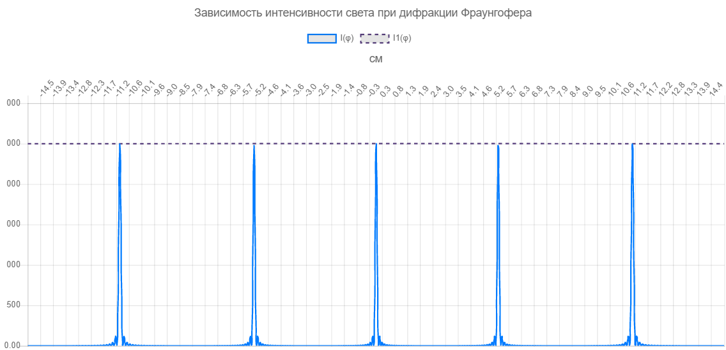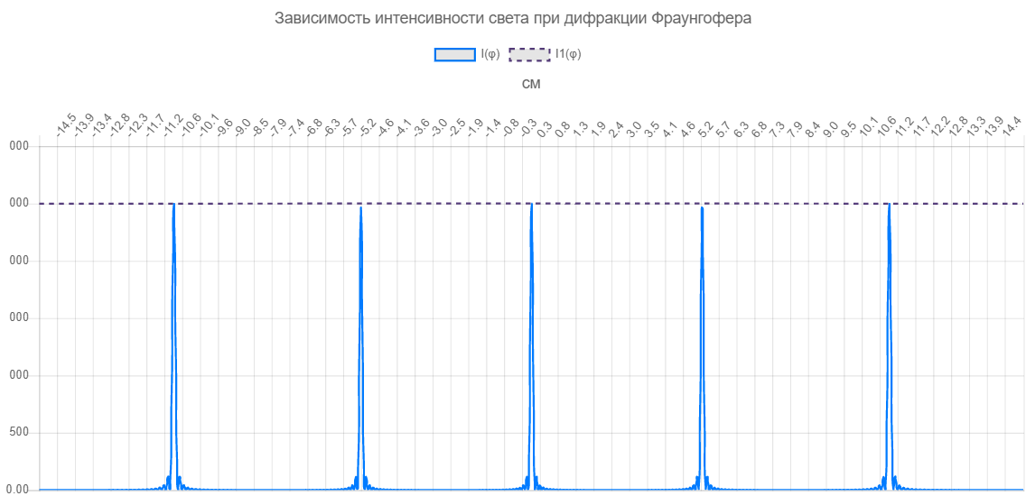

Приведу увеличенное изображение:

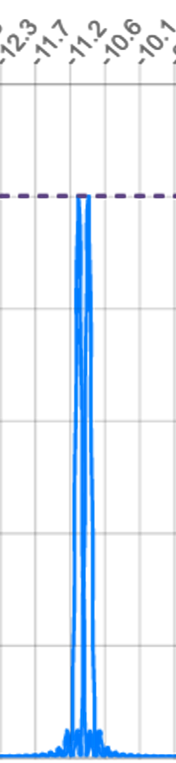

2.Наложение интенсивностей волн λ = 450нм и λ + δ λ = 445нм

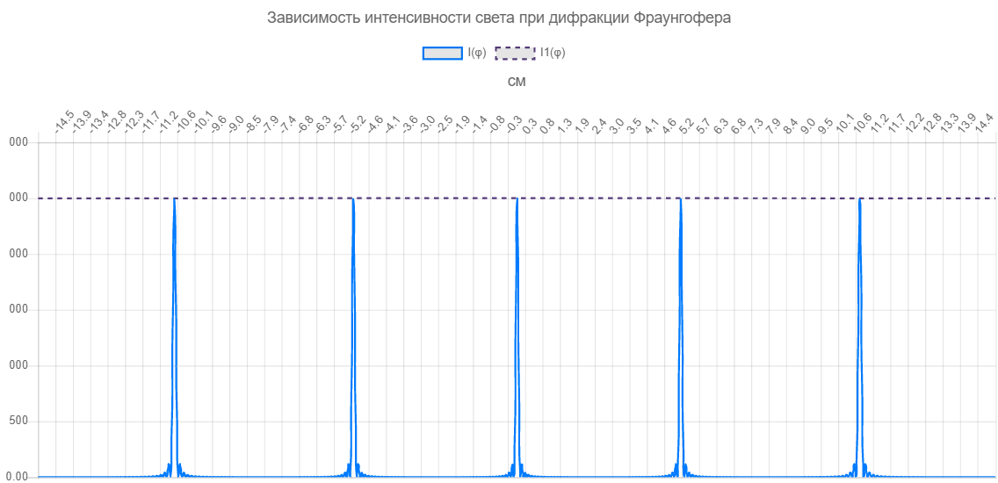

Приведу увеличенное изображение:

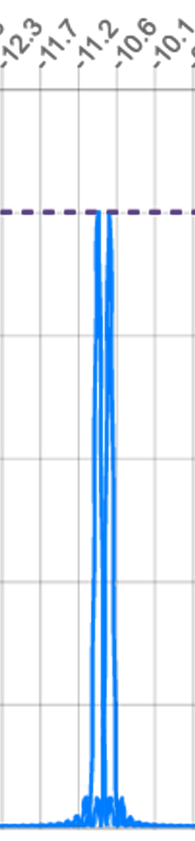

**Схема установки**

